- Indico a substituição das placas denominativas do Bairro Jardim Panorama. Conforme foto anexa, podemos verificar que muitas das placas são antigas e estão bastante deterioradas pelo tempo, já que estão expostas ao sol e à chuva.
- Indico a realização de “Operação Tapa Buraco” na Rua Dely Gaspar dos Santos, Jardim Bela Vista. Tal solicitação vem atender ao pedido dos moradores. Segue foto.
- Indico a realização de capina e limpeza das guias e sarjetas da Rua Dely Gaspar dos Santos, Jardim Bela Vista. Conforme foto anexa, podemos verificar que a referida via encontra-se com muito mato, o que vem trazendo sérios transtornos aos moradores. Esclarecemos que esta solicitação já foi feita através da Indicação nº 0204, na Sessão Ordinária de 07/03/2014.
––––– Não houve mais indicações do vereador para a S.O. de 21/05/2014 –––––
Indicação (Relatório 0791/14) – Vereador Arildo Batista – item “a”
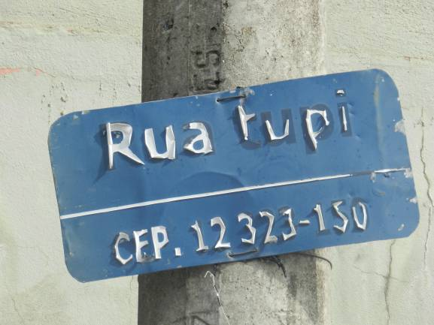
Indicação (Relatório 0791/14) – Vereador Arildo Batista – item “b”
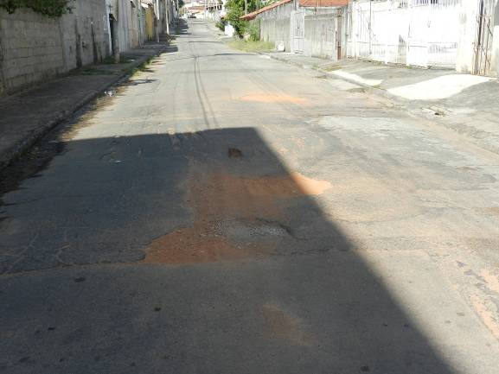
Indicação (Relatório 0791/14) – Vereador Arildo Batista – item “c”
